UNIVERZITA PALACKÉHO V OLOMOUCI

PEDAGOGICKÁ FAKULTA

UČITELSTVÍ PRO 1. STUPEŇ ZÁKLADNÍCH ŠKOL

KATEDRA ČESKÉHO JAZYKA A LITERATURY
Didaktika mateřského jazyka

Seminární práce: PŘEDLOŽKY S/SE, Z/ZE

Vyučující: Mgr.Veronika Krejčí Dne: 26. 3. 2014
Vypracovala: Lenka Martinovičová

- DOPLŇOVACÍ CVIČENÍ

- Doplňuj předložky s, se, z, ze, pravopis zdůvodni

Vyšel z bytu (2.p), zkouška _ ekonomie ( ), sesadit _ funkce ( ), přišel _ _ čtyřmi kamarády ( ), plete si kmín _ fenyklem ( ), přijel _ Chebu ( ), brambory _ cibulí ( ), nevystačí _ důchodem ( ), návrat _ ciziny ( ), _ Opavy do Přibyslavi ( ), koření _ Indie ( ), přišli za ním _ gratulací ( ), říkal to _ úsměvem ( ), otrava _ hub ( ), _ bláta do louže ( ), vystoupili _ autobusu ( ), vagon _ chladícím zařízením ( ), skříňka _ líčidly ( ), pochází _ Kanady ( ), je jedním _ nás ( ), klec _ andulkami ( ), úryvek _ dopisu ( ), je _ masa a _ kostí ( ), _ jedničky na dvojku ( ).

ŠTĚPÁN, B. Psaní předpon a předložek. Pracovní sešit pro 5. – 8. ročník. Brno: Nová škola, 2000. 26 str. ISBN 80-7289-005-0

- Doplň vhodné předložky

Půjdu __ kamarády. Co jsi mi přinesl __ svatby? Vracím se __ nepořízenou. Co se dělá __ železa a co __ cementu? Zpívali jsme __ doprovodu klavíru. Jedl jsem chléb __ máslem a __ sýrem. Vlak vyjel __ stanice. Vítali nás __ radostí. Jablka byla spadaná __ stromu. Vždy __ úsměvem. Dávej __ rozumem, ber __ rozvahou. Jak se do lesa volá, tak se __ lesa ozývá.

ŠPULÁKOVÁ,I.; JANÁČKOVÁ,Z. Opakujeme češtinu ve 3.-5. ročníku. Brno: Nová škola, 1998. 42 str. ISBN 80-85607-69-7

- Doplň vhodně dvojice vět

Jakub má rád koláče s ___________________________________________________

Jakub má rád koláče z ___________________________________________________

Přijeli jsme s __________________________________________________________

Přijeli jsme z __________________________________________________________

Honza se vrátil ze ______________________________________________________

Honza se vrátil se ______________________________________________________

Nejraději se učím s _____________________________________________________

Nejraději se učím z _____________________________________________________

Jiřina dostala prsten ze __________________________________________________

Jiřina dostala prsten se __________________________________________________

Zítra budeme vařit s ____________________________________________________

Zítra budeme vařit z ____________________________________________________

Děti přišly z ___________________________________________________________

Děti přišly s ___________________________________________________________

Pozorovali jsme srnce s __________________________________________________

Pozorovali jsme srnce z __________________________________________________

POLANSKÁ,J. Cvičebnice českého jazyka. Praha: Fortuna, 1998. 27-28 str. ISBN 176-941-98

- Do následujícího textu doplň vynechané předložky s, nebo z. Doplň i ostatní vynechaná písmena

__ malého pot_čku se stane řeka. Přeplaval_ jsme __ jednoho břehu na druhý. B_l jsme na fotbale __ tatínkem. Turisté v_šl_ __ města. Vezm_ si __ sebou svačinu. Honil jsem se __ Azorem. __ kom_na stoupal černý dým. __ prvního řá_dku vyp_šte příslo_vce. V_ndej ruce __ kapes. Jen neradi jsme se __ mořem loučil_. Přines si knihu __ knihovny Klárka v_ndala čokoládu __ obalu. Mám rá_ řízek __ bramborovou kaší. Mám šaty __ kv_tinov_m vzorem. Pavel nese __ pošty bal_k. Lenka _p_vá __ doprovodem klavíru.

HORÁČKOVÁ,M.; STAUDKOVÁ,H. Pracovní sešit k Českému jazyku 5, 2. díl. Všeň: Alter, 2004. 71 str. ISBN 80-7245-060-3

- DOPLŇOVÁNÍ V TABULCE SE SOUŘADNICEMI

 | A | B | C | D | E
 | __ kamarádem | __ školy | __ mouky | __ rádia | __ houslemi
 | __ máslem | __ Prahy | __zásuvky | __ svatby | __lesa
 | __ loňska | __ nosu | __ klukem | __ ohněm | __ stromu
 | __ vesmíru | __ ním | __obrazu | __ psem | __trouby
 | __ mákem | __ strýčkem | __ těsta | __ ulice | __ vany

- DIKTÁT

Napiš podle diktátu

spadl ze stromu, úryvek z knihy, myslivec šel se psem, z trouby voněly buchty s povidly, auto vyjelo z boční ulice, setři z obrazu prach, učím se s ním, půjdeš s námi, odešel s babičkou, hlas z rozhlasu, světlo z hvězd, návštěva z vesmíru, balkón s muškáty, ulice s parkovištěm

CHÝLOVÁ,H.; JANÁČKOVÁ,Z.; MINÁŘOVÁ,E.; ZBOŘILOVÁ,J. Český jazyk učebnice pro 5. ročník. Brno: Nová škola, 1998. 39 str. ISBN 80-85607-76-X

- GRAFICKÉ CVIČENÍ

- Spojte vhodné dvojice slov, zdůvodněte použití předložek s,se / z, ze

nákyp knedlíky bramborák S máslem povidly citronem

čaj buchty SE tvarohem zelím mákem

nudle koláče rohlík Z rýže brambor salámem

chléb vývar těsto ZE mouky kostí

CHÝLOVÁ,H.; JANÁČKOVÁ,Z.; MINÁŘOVÁ,E.; ZBOŘILOVÁ,J. Český jazyk učebnice pro 5. ročník. Brno: Nová škola, 1998. 39 str. ISBN 80-85607-76-X

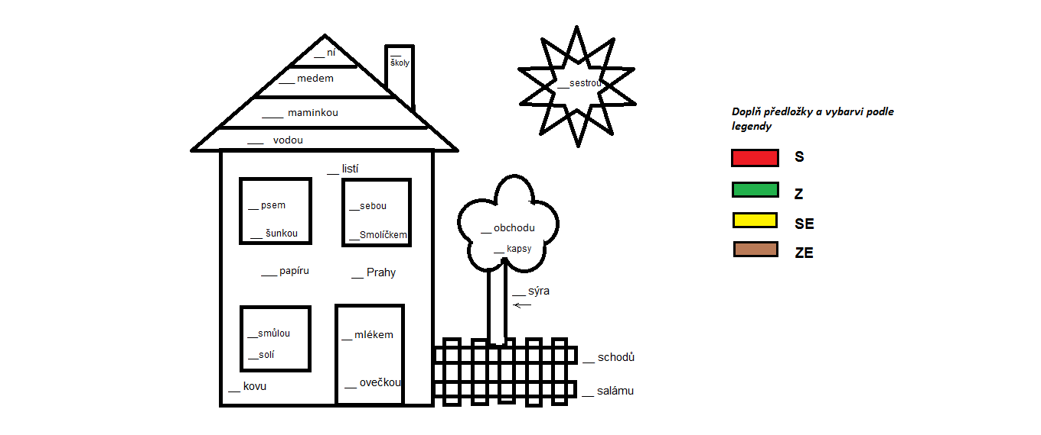
b)

- KOREKTURA TEXTU

Najděte všechny chyby nepozorného žáka a zapište bez chyb do sešitu

Z velkým kufrem, přepsat se strany na ztranu, dívat se s třetího poschodí, z námi ze všemi, kdo s vám dětí, zápal plic s prochladnutí, přijet s koncertu, jednat z rozumem, s jakého důvodu, z bramborovou kaší, vědět jen s doslechu, vrátit se s pošty, přijet s prahy, létat s květu na květ, prádlo s automatické pračky, přání s upřímného srtce, bojovat se všech syl, z libuší, zeslábnout s hladu, ze spěvem a písní, sních se střechy.

MICHÁLKOVÁ, V, Cvičení z českého jazyka. Praha: Státní pedagogické nakladatelství, n.p., 1977. 115 str. ISBN 14-251-81

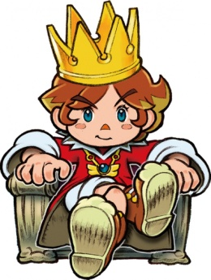
- HRA

Král předložek

Pravidla hry:
- Každé dítě dostane 4 kartičky. Na jedné kartičce bude napsaná předložka S, na druhé Z, třetí SE a čtvrté ZE.(Předložky na kartičkách musí být dostatečně viditelné, aby šlo rozpoznat, jakou předložku dítě zvolilo.)
- Všechny děti si stoupnou
- Paní učitelka vždy zvolí jednu dvojici. Na interaktivní tabuli se ukáže věta s vynechanou předložkou. Zvolená dvojice má za úkol zvednou kartičku, se správnou předložkou.
- Ten, kdo je rychlejší a odpověď má správnou, zůstává stát. Pomalejší se posadí a ve hře končí.
- Tak paní učitelka volí další dvojice, které mezi sebou soupeří.
- Na konci hry zůstane nejlepší, poslední dvojice, která se snaží o titul krále.
- Ten kdo z dvojice vyhraje, se stává „ Králem předložek“.

Poznámky:

- Při každém slově s předložkou, si děti s paní učitelkou řeknou, proč to tak
je, proč tam daná předložka patří. Tudíž mají prostor se zapojit i ty děti, které již
ve hře skončily.

Pomůcky:
Kartičky s předložkami, interaktivní tabule

